Инструкция по использованию системы видео-конференции meet.google.com

- Перейти на сайт https://meet.google.com/
- Нажать кнопку «вход» в верхнем правом углу страницы.
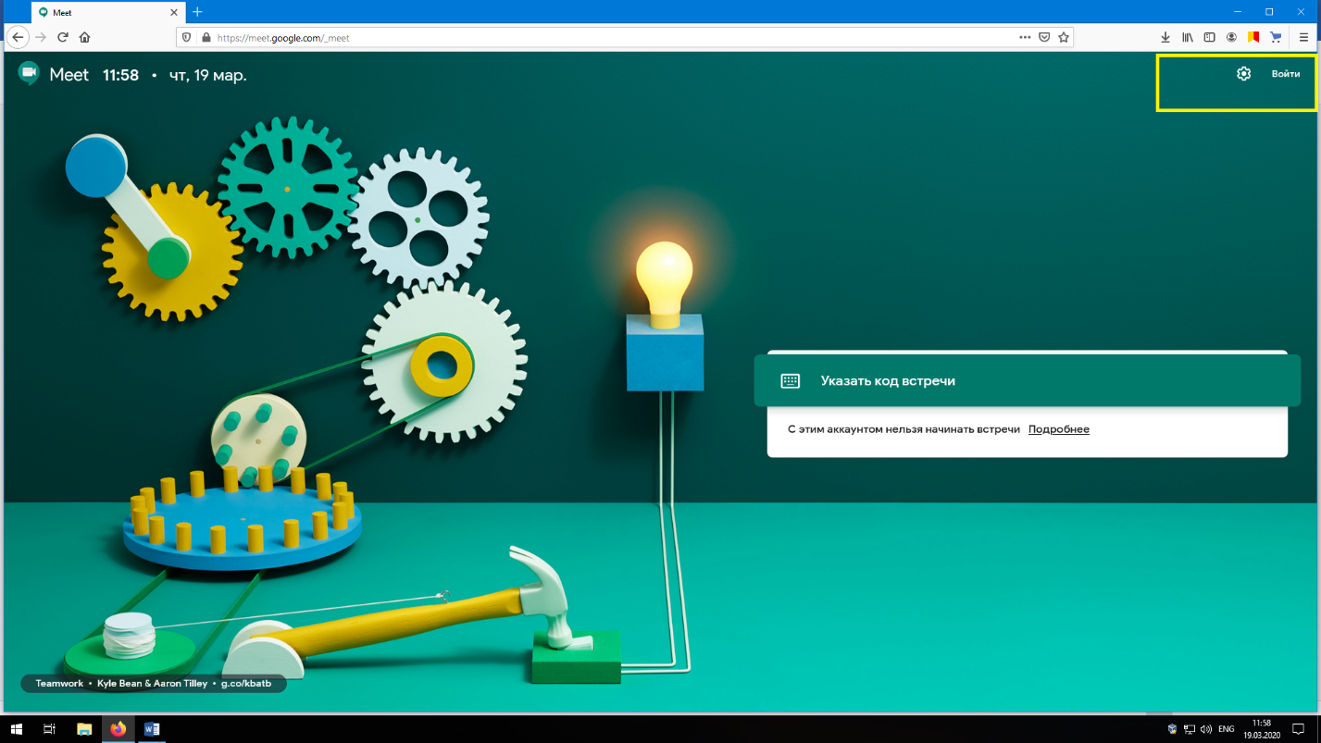

3. Пройти авторизацию. Требуется ввести свои учетные данные в зоне @mpt.ru и нажать “Далеe”.
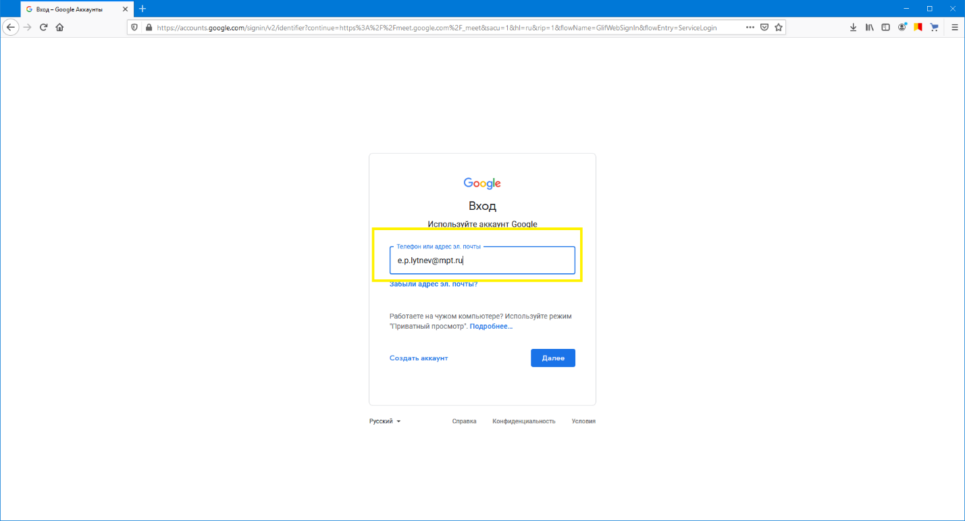
4. Ввести пароль от учётной записи. (Примечание. Имя пользователя и пароль такие же как на сайт https://mail.mpt.ru)
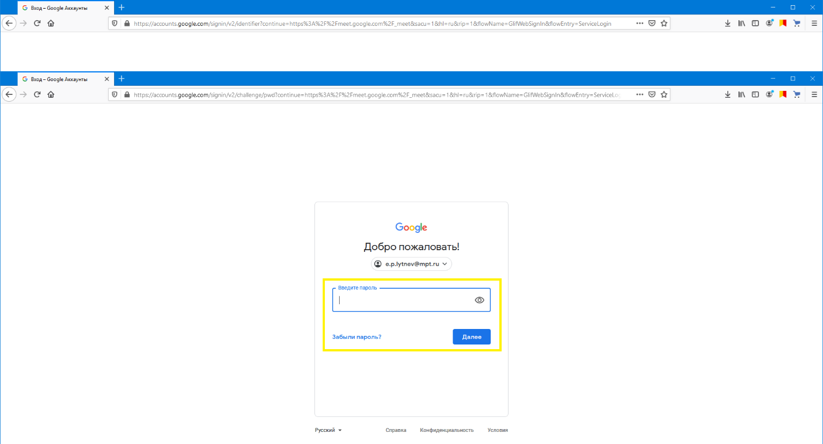

5. Если авторизация прошла успешно, Вы вернетесь на предыдущий экран, где кнопка «вход» изменится на логотип(Примечание как правило первая буква имени в круге) или Ваш аватар.
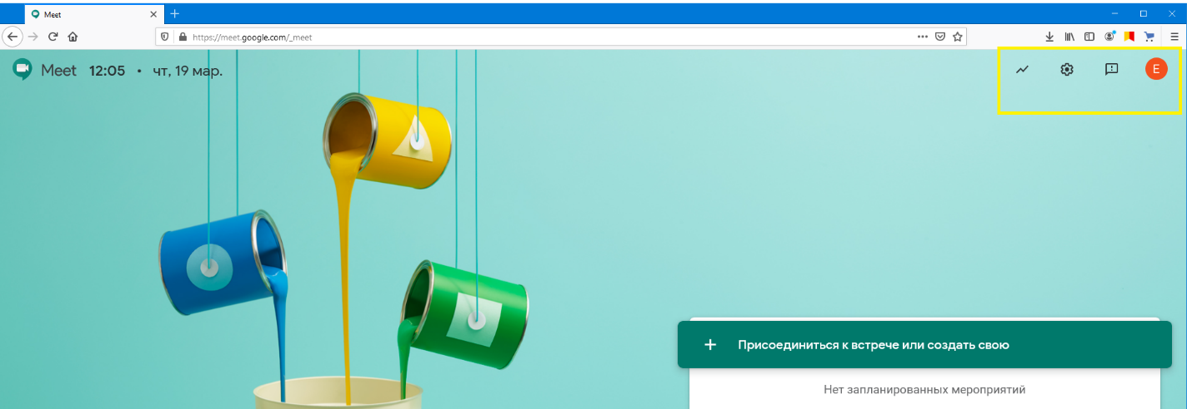
6. Для создания новой конференции требуется нажать большую зеленую кнопку «Присоединится к встрече или создать»
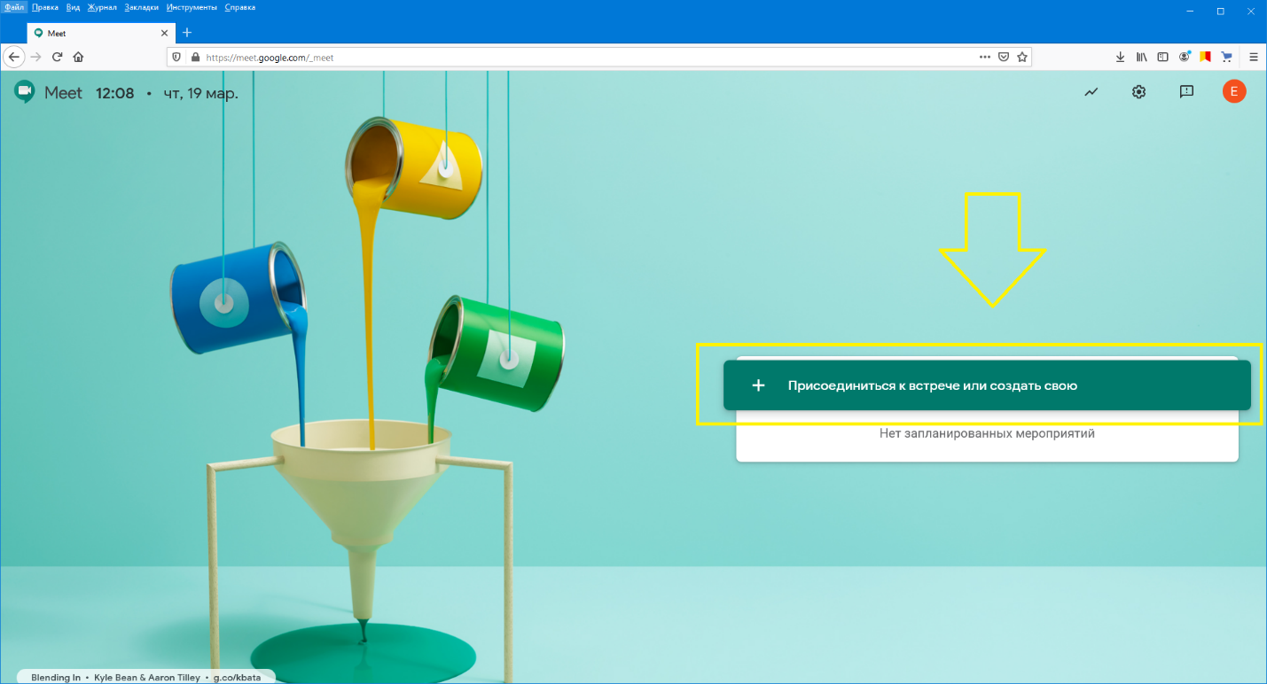

7. В появившемся окне требуется ввести название встречи. ВНИМАНИЕ! ИСПОЛЬЗОВАТЬ РУССКИЕ БУКВЫ НЕЛЬЗЯ. После ввода названия встречи, нажать кнопку «продолжить». После нажатия кнопки, потребуется подождать некоторое время пока создается встреча(до 5 минут)
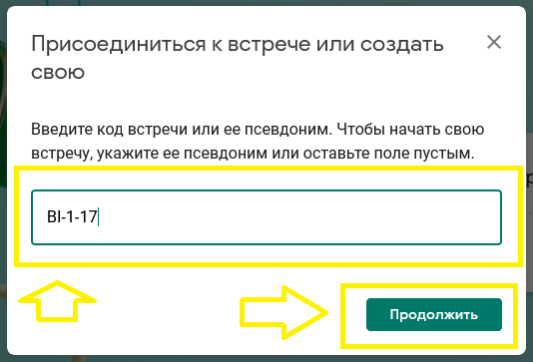

8. На новой странице, требуется предоставить разрешения для устройств. (Примечание. У всех браузеров запрос на разрешение различается, в связи с этим окно запроса может отличатся от представленого на изображении. А так же каждое устройство(Микрофон, камера, и тд.) которые будут задействованы в трансляции должны быть разрешенны. Хотя можно не использовать вообще никакие устройства ввода.)
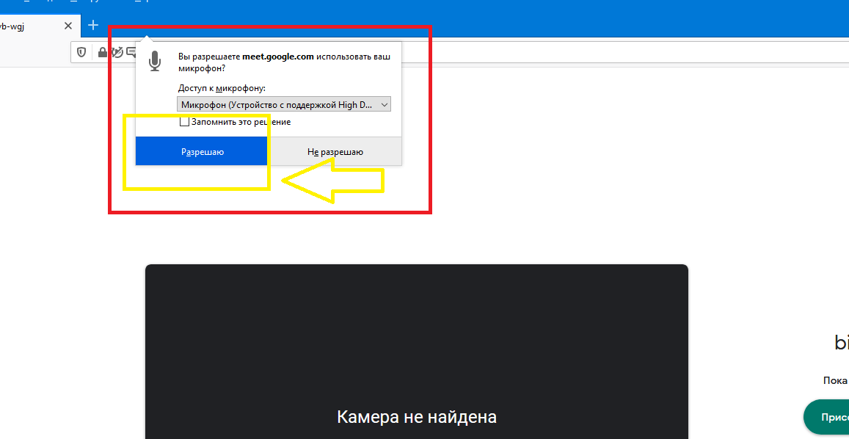

9. Для начала трансляции требуется нажать кнопку «Присоединиться»
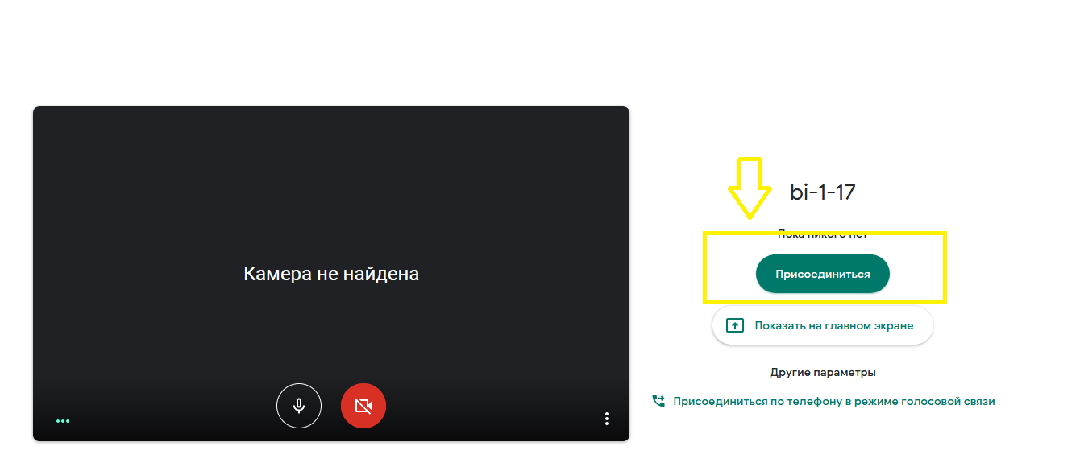

10. Для подключения людей к конференции им можно отправить на почту(или любые другие средства связи. Например социальную сеть) ссылку указанную в появившемся окне. Или через кнопку «добавить»
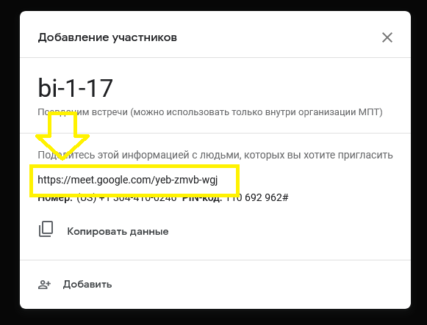

Пользовательский интерфейс.
Кнопка отображающая список участников в конференции. На ней указывается общее число людей онлайн.

Кнопка переключения в режим «диалога» с присутствующими. Она же чат.

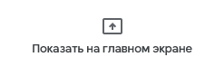 Позволяет отображать происходящее на Вашем рабочем экране или транслировать вывод из определённого приложения.
Внимание. Требуется дополнительное разрешение в браузере(см. пункт 8)

Кнопка включения или отключения микрофона
Кнопка завершения вызова.
Кнопка включения или отключения камеры.

